discusz论坛性能测试计划

1. **项目背景：**

**1.1测试目标**

对Discuz论坛进行性能测试，客观、公正评估系统的性能现状。

通过性能测试，客观、公正评估在当前测试环境下，被测系统的各项性能指标表现。

**1.2测试时间**

2020年5月24日-2020年5月30日

**1.3测试地点**

软件学院406教室

1. **测试目的：**

完成实训最后阶段，使用Jmeter软件进行测试，针对 discusz论坛进行性能测试，分析各项性能指标并得出结论。

1. **测试资源：（人力+软件+硬件）**

人力：软件学院2018级7班学生李晓辰

软件：win10+Jmeter+mysql5.7.1+apache2.4.6+php5.5.1

硬件：戴尔G3笔记本

1. **测试环境：**

**4.1硬件环境：戴尔g3（本机）**

ip地址：10.7.90.199

主机配置：win10系统

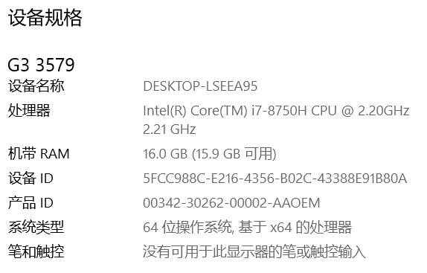

**4.2数据库环境（本机）**

使用upupw32的数据库mysql5

数据库服务：Upupw_MySql_A

**4.3 Discuz论坛搭建**

下载，安装

https://www.discuz.net/thread-3825961-1-1.html

https://gitee.com/ComsenzDiscuz/DiscuzX

将 upload 目录下的所有文件 复制到 D:\upupw32\h tdocs\Discuz下

http://127.0.0.1:8032/Discuz/install/ 开始全新安装

可以参考 安装手册

<https://www.dismall.com/thread-77-1-1.html>

**4.4测试软件**

本次测试使用的是apache-jmeter-5.4.1版本。

1. **测试策略：**

**5.1测试点的提取（最常用的业务，最核心的业务，容易出错的业务）**

1.登录

2.发帖（三个用户分别在不同模块下发帖）

3.退出

**5.2并发数与预期指标预估**

对系统分别在10、50、100并发的三种情况下进行测试，分析系统在不同压力梯度情况下的每秒点击次数、随时间推移的响应时间、聚合和汇总报告。

**5.3通过规则**

每秒点击次数相对稳定且不能过高，随时间推移的响应时间稳定且不能超过1.5s，聚合和汇总报告不出现异常。

**5.4转换为场景测试用例**

场景一 用户一登录，在“体育”模块发帖，退出。

场景二 用户二登录，在“财经”模块发帖，退出。

场景三 用户三登录，在“娱乐”模块发帖，退出。

1. **测试数据准备：**

1、在本机搭建Discuz论坛，后台创建3个版块“体育”“财经”“娱乐”。

2、注册三个用户：tom1，tom2，tom3，密码分别为tom1123,tom2123,tom3123。

**7.测试工具说明：**

Jmeter简介：

Apache JMeter最早是由Apache组织开发的开发人员Stefano Mazzocchi设计编写出来用于测试Apache JServ（后来被Apache Tomcat项目替代的项目）的性能。后来Apache组织重新设计并增强了JMeter的功能，除了用于测试Web应用程序外，被扩展到了可以测试的其他应用程序。

JMeter是免费、开源、纯Java开发的性能测试工具，JMeter可以用于对服务器、网络或对象模拟巨大的负载，来自不同压力类别下的测试它们的强度和分析整体性能。能够对应用程序做功能/回归测试，通过创建带有断言的脚本来验证你的程序是否返回了你期望的结果，JMeter允许使用正则表达式来创建断言。

使用“JDBC请求”+"循环控制器"+"if控制器" 实现。

**8.测试限制与风险：**

测试人风险:

测试人员前期对需求理解不准、不透彻的错误。导致测试人员对被测系统的业务流程不熟悉。

测试人员不能熟练使用Jmeter，在测试过程中边学习边进行测试，测试过程缓慢，比较容易出现问题。

测试人员少，测试结果不能代表普遍规律。

测试环境风险：

相同的教室不同的位置会有不同的ip地址，会影响到测试过程，拖慢测试结果。

测试所需要的硬件设施电脑若出现问题则会影响整个测试过程。

测试数据限制：

测试数据数量比较少，测试结果带有不确定性，不能代表普遍规律。